**Guía Nº8**

**Asignatura:** Educación Matemática **Curso:** 5º Básico

**Fecha:** 18 al 20 Mayo 2020 **Docente:** Paola Ortiz D. Prof. Diferencial

**Nombre de Alumno**: -------------------------------------------------------------------------------------------------------

**Objetivo de Aprendizaje:** Demostrar que comprenden la división con dividendos de tres dígitos y divisores de un digito, interpretando el resto, resolviendo problemas rutinarios y no rutinarios que impliquen divisiones.

**Contenido:** Divisiones

**Objetivo de la clase:** Realizar divisiones

**Indicaciones generales:**

1-. Escribe en la guía la fecha y tu nombre completo.

2-. Apóyate con un adulto y resuelve cada una de las actividades dadas.

3-. Si tienes dudas consultar a la docente por correo electrónico [paolasoledado@gmail.com](mailto:paolasoledado@gmail.com)

**Retroalimentación:** Recuerda que la retroalimentación se puede logra revisando las tareas, comparándolas con las trabajadas en el cuaderno de ejercicios.

**Fecha de envío**: Lunes 18 Mayo 2020 en el correo o el Miércoles 20 Mayo 2020 en el colegio. (desde las 09:30 a las 13:00)

**Cómo y/o donde enviar a** [paolasoledado@gmail.com](mailto:paolasoledado@gmail.com) o asistir al establecimiento en la fecha antes descrita y entregarlo a la docente Paola Ortiz D.

* **EN ESTE RECUADRO ENCONTRARAS UN EJEMPLO DE LA DIVISIÓN**

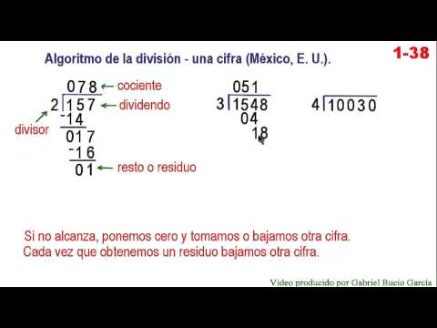

**Ejemplo**: 34´78 / 26

- 26 133

_____

087

-78

_____

098

-78

______

20

* Ahora vamos a realizar unas divisiones, siempre guiándote por el ejemplo que está arriba.

**1.-** 489 / 3

**2.-** 640 / 23

**3.-** 1860 / 25

**¡TU PUEDES!**